Correction Commutation
1) En numérotation décimale (impulsion), le combiné provoque des coupures de ligne calibrées. Les numéros sont envoyés au commutateur de rattachement sous forme d’impulsion (66-33ms) selon le chiffre (1=1 impulsion ; 2=2 impulsions ;3= 3 impulsions ;………0=10 impulsions) avec un intervalle minimum de 350ms entre deux chiffres.
Structure 3,2,1
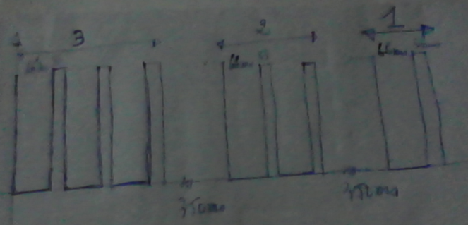
2) On désigne par heure chargée l'heure pendant laquelle le volume de trafic est le plus important. C'est la mesure de trafic pendant cette heure qui permettra de déterminer le nombre d'organes nécessaire pour acheminer l'ensemble des communications avec un taux de qualité fixé .En effet la mesure de trafic pendant cette heure permet de dimensionner le commutateur.

3) L'explorateur d'abonné a pour rôle principal d'explorer cycliquement, un par un, tous les équipements d'abonné dont il a la charge. A partir des informations recueillies au niveau des équipements d'abonnés, l'explorateur doit distinguer les états fondamentaux dans lesquels peut se trouver la ligne d'abonné, comme :
• Raccroché
• En appel (décrochage)
• Connecté (à un joncteur à travers le réseau de connexion)
• En faux appel (décroché mais non connecté)
• Fin de faux appel (raccrochage après faux appel)
• Fin de communication (raccrochage)

4) Le réseau de connexion est la partie du commutateur qui permet de connecter les lignes appelante avec les lignes appelée. En plus de la matrice de connexion, il possède en général ses propres organes de commande qu'on appelle marqueurs.
La matrice de connexion contient un ensemble de points de connexion permettant de relier n’importe quelle ligne entrante à n’importe quelle ligne sortante.
L’unité de marquage désigne et commande les points de connexion pour établir l’itinéraire demandé par l’Unité de Control.
5) La fonction de traitements des appels : son rôle est l'acquisition des états des lignes d'abonnés et des jonctions, de gérer l'échange et l'analyse de signalisation, d'étudier les acheminements et enfin de commander et de superviser les opérations de connexion.
6) La modularité consiste a subdivisé l’équipement en module appelé carte. Ainsi lorsqu’une carte tombe en panne, c’est le service géré par cette carte qui sera impacté et non tout le commutateur. Alors ceci permet de limiter les conséquences d'une panne au niveau du commutateur (qui est un nœud sensible dans le réseau) et facilite aussi les extensions.
7) La redondance est une procédé qui consiste à configurer des cartes avec un ou des secours. C’est à dire une carte en configuration (1+1) implique cette carte fonctionne avec une secours (fonctionnement active standby), si elle tombe en panne la carte secours prend automatiquement la relève sans interruption de service.
8) Trafic offert : Le trafic offert représente le taux de demandes de services par les abonnés.
Trafic écoulé : Le trafic écoulé désigne l’ensemble des appels écoulés.
Trafic perdu : C’est le taux de demandes de services rejetées (non écoulées).
Trafic instantané : C’est égal au nombre n(t) de circuit occupés à un instant donné,

9) (a) C’est un système à appels perdus, Un appel qui se présente lorsque tous les organes sont occupés est automatiquement rejeté.
(b) C’est un système avec attente, l’appel n’est pas refusé immédiatement mais mis en attente, en attendant la disponibilité d’une voie ou d’un organe. La durée d’attente est en général limitée.
10) Un PABX (Private Automatic Branche eXchange) est une interface privée entre le réseau téléphonique et les utilisateurs de celui-ci, sa fonction essentielle consiste à mettre temporairement deux usagers en relation, il est surtout utilisé dans les entreprises, assurant les communications internes et le lien avec le réseau téléphonique commuté global.

11) Le standard automatique est un serveur vocal interactif limité à des fonctions d'accueil automatique de chaque appel arrivé, et qui demande sur quel poste, l'appelant souhaite être aiguillé (l'appelant compose le numéro de poste).
L'ACD (Automatic Control Distribution) : C'est une application qui permet de gérer en temps réel des files d'attentes téléphoniques par des pilotes, avec une console de supervision.
12) Les technologies xDSL reposent sur le concept de « super modems ». Ce sont des boîtiers, où sont couplés des modulateurs-démodulateurs à très hautes performances, placés aux extrémités d’une ligne en paires torsadés pour réaliser une ligne d’abonné numérique.

Solution Exercice1
- Le trafic offert Ao (λ=1600appels/heure ; Ѳm=90s)
Ao= λ Ѳm Ao=1600x90/3600=40E Ao=40E
- Le trafic offert Ao (λ=8appels/heure ; Ѳm=3,2mn)
Ao=8x3,2/60 Ao=0,42E
- Le trafic offert Ao (λ=6appels/heure ; Ѳm=0,08heures)
Ao=6x0,08/1=0,48E Ao=0,48E

Solution Exercice2
7000x70/100=4900E (Trafic abonné fort trafic)
7000x30/100= 2100 E (Trafic abonné résidentiel)
Le nombre d’abonné fort trafic
4900/0,8=6125 Abonnés
Le nombre d’abonné résidentiel
2100/0,2=10500 Abonnés
Le nombre d’abonné de l’autocommutateur
6125+10500=16625 Abonnés

Solution Exercice3
1) La probabilité d’arrivée de 2 appels pendant 3mn
λt=60x3/60 λt=3
P(x=2)= (3)²expo(-3)/2!=0,22 P(x=2)=0,22
2) La probabilité pour qu’il n’arrive pas plus de 2 appel pendant 1heure
λt= 60
P(x ≤ 2)= P(x=0) +P(x=1)+P(x=2)
(60)⁰expo(-60)/0! + (60)¹expo(-60)/1! +(60)²expo(-60)/2! P(x ≤ 2)=1,63.10⁻²³
3) La probabilité pour qu’il arrive au moins 2appels pendant 1heures
P(x ≥ 2)=1-P(x=0)+P(x=1)=1-61expo(-60)≈1 P(x ≥ 2) ≈1

